智能纪要：34-英语学习方法 2026年1月18日
会议主题：34-英语学习方法
上传时间：1月18号（周日） 19:00 （GMT+08）

智能纪要由 AI 生成，可能不准确，请谨慎甄别后使用

总结
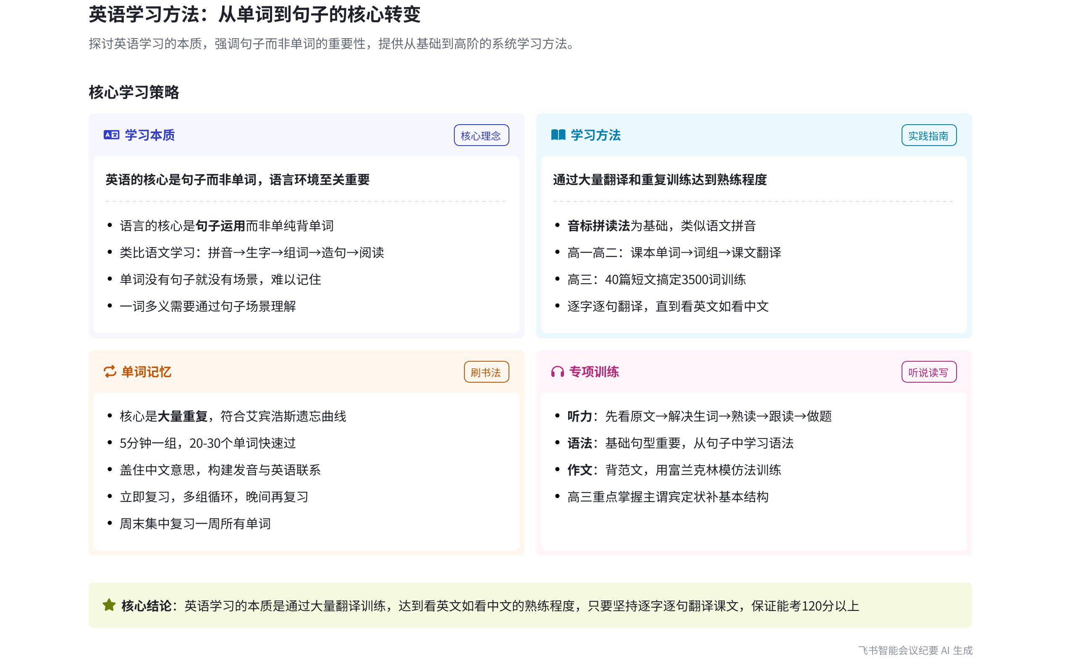
本次会议说话人 1 围绕英语学习方法展开分享，涵盖单词、语法学习以及听力、作文等专项训练方法，强调翻译在英语学习中的核心作用，内容如下：
- 英语学习本质与思路
- 核心是句子运用
- 语言本质认知：说话人 1 指出英语是一门语言，核心组成部分是句子，很多孩子学英语痛苦是因只背单词，未在句子中运用。如汉语学习靠日常使用形成语言环境，英语也应注重单词在句子中的运用。
- 类比语文学习：学习英语可类比语文，先学音标（对应拼音）、单词（对应生字）、词组、句子、文章，让单词依托句子场景，才能记得牢。
- 单词背诵方法
- 音标拼读法：学会音标是关键，可通过音标拼读法记单词，如 “welcome” 等单词，通过音标能更好记忆。
- 不同年级背诵方式：高一高二根据课本单词表背诵，背完后做课本文章翻译，积累单词运用；高三用 40 篇短文搞定 3,500 词，逐字逐句翻译，搞懂每个单词意思。
- 刷书法：推荐刷书法，第一步定 5 分钟闹钟，盖住汉语意思读英语单词，建立发音和英语联系；5 分钟到后，将背过的单词快速再过一遍；接着开始第二组、第三组新词学习，完成三组学习后，将三组词从头到尾再刷一遍。周一到周六每天重复，周日复习周一到周六单词，圈出不会的词再刷。
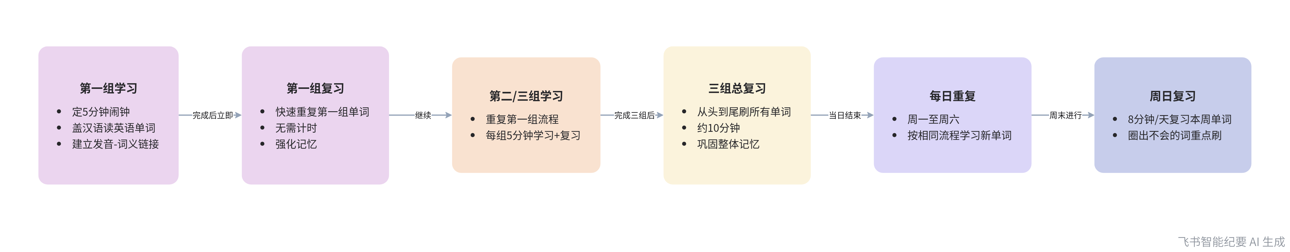
单词背诵刷书法流程
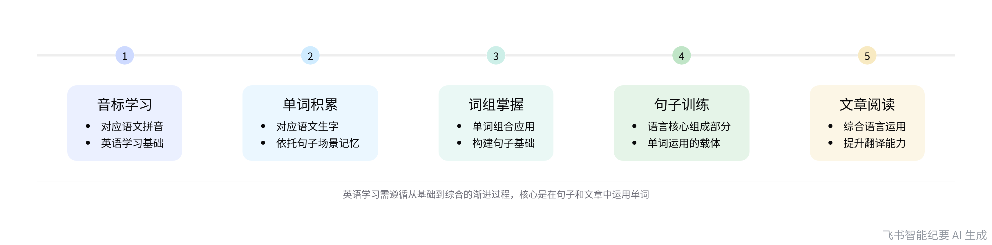
英语学习核心步骤（类比语文学习）
- 语法学习要点
- 不必过度纠结语法
- 语法概念理解：说话人 1 认为基础语法和句型重要，但具体语法概念不必过于纠结，如中文日常交流中也难以分析语法结构，但不影响表达。
- 从句子中理解语法：建议从句子中理解语法，学完语法概念后，在句子中分析语法，通过大量句子运用真正理解语法。
- 高三语法学习建议：高三时间紧张时，可掌握基本句子结构语法，如主谓宾、定状补等，可通过抖音等平台学习。
- 专项训练方法
- 听力训练
- 先读原文再听：学校直接放听力做题效果不佳，应先看原文，解决原文中每个单词意思，熟读后再听，尽量跟读，直到全部听懂。
- 倍速训练与错题分析：可进行 1.5 倍速、2 倍速听训练，全部听懂后再做听力题目，做错题目进行分析，避免后续出错。
- 作文训练：基础过关后，背范文并用富兰克林模仿法训练作文，针对每种题型仿写范文，提高写作能力。
- 英语学习核心总结
- 翻译是关键：说话人 1 强调英语学习核心是翻译，大量翻译文章，让看英文像看中文一样，能提高英语成绩，保证考 120 分以上。
- 学习本质是熟练：学习本质是熟练，熟练关键是重复，前期学习慢没关系，随着不断学习，速度会加快，对英语学习会更有兴趣。
[该类型的内容暂不支持下载]

智能章节
00:06 英语学习核心是句子运用而非单纯背单词
本章节主要讲解英语学习方法。指出英语本质是语言，核心是句子而非单词，学习英语痛苦常因只背单词。强调英语核心是单词运用，应像学语文一样学英语，单词需依托句子才有场景，每篇课文都有单词运用，要在句子中记单词，这是学好英语的关键。
03:09 英语单词背诵方法及不同年级学习建议
本章节主要讨论背单词方法。强调音标是基础，学会音标后可用音标拼读法记单词。高一高二学生可按课本单词表背单词、词组，再做课本翻译；高三学生用40篇短文搞定3500词训练，逐字逐句翻译。学习关键是重复，开始慢没关系，随着熟练会提升速度，还能积累兴趣。
06:52 刷书法十步背单词方法介绍及尝试建议
本章节主要介绍背单词方法，强调核心是大量重复。重点讲解刷书法，先定5分钟闹钟，盖住汉语读英语构建联系，5分钟到后将单词过一遍，接着学新单词，三组学习共约40分钟，单词读三遍。晚上再复习，周一到周六重复，周日复习六天单词。还提供刷书法十步法，可尝试并反馈。
12:24 英语语法学习方法及高三应急建议
本章节主要讨论英语语法学习。说话人认为基础语法和句型重要，但具体语法并非关键，难学是概念问题。建议先搞懂语法概念，再通过句子运用分析理解。对于高三时间紧的学生，掌握基本句子结构即可，可在抖音学。强调学习本质是熟练，大量翻译文章后能熟能生巧。
15:18 英语初高中试卷结构及翻译提分法介绍
本章节主要讨论英语学习，介绍了高中英语试卷结构包括听力、阅读理解等题型，指出初中英语相对简单，学1500个单词就能考好。强调英语学习关键是翻译，把课本文章逐句吃透，像看中文一样理解，无需复杂学习方法。通过大量翻译，积累单词，成绩就能提升，保证能考120分以上。
16:51 听力训练方法：先读原文再听读做题分析
本章节主要探讨听力训练方法。说话人认为学校直接放听力做题的方式对基础不好的学生无用。正确方法是先看原文，解决单词意思并熟读，再开始听且尽量跟读，直至全部听懂，还可尝试倍速听。之后做题，做错时进行错题分析。前期训练进度慢没关系，大量练习直至能跟上倍速，听力就能得满分。
18:19 英语作文训练核心：背范文与富兰克林模仿法
本章节主要讨论了英语作文的训练核心。指出基础过关后，可运用富兰克林模仿法训练作文。当单词和句子没问题时，针对每种题型和类型仿写范文，多仿写几篇就能写好。强调英语作文的核心是句子和造句，掌握大量造句后，用富兰克林模仿法进行作文模仿训练即可。
18:49 英语学习核心是大量翻译及后续学习安排
本章节说话人1介绍英语整体学习方法，核心关键是“翻译”。强调无需采用其他学习方法、不用学习语法，只要大量进行翻译，英语考试就能考到120分以上。说完英语学习方法后，说话人1表示接下来要探讨物理和数学的学习方法。
[该类型的内容暂不支持下载]

关键决策
- 关键决策：按照不同年级给出英语学习方法，包括单词背诵、语法学习、听力训练和作文训练等方面。
- 问题：如何高效学习英语，解决学生英语学习中的难题。
- 讨论方案：
- 说话人1提出英语学习核心是句子而非单词，要在单词基础上积累句子和翻译文章。
- 对于单词背诵，高一高二学生根据课本单词表背诵并做课本翻译；高三学生用40篇短文搞定3500词进行训练，还介绍了刷书法。
- 语法学习方面，基础语法和句型重要，可从句子中理解，高三来不及的学生掌握基本句子结构语法即可。
- 听力训练先看原文解决单词意思，熟读后再听并跟读。
- 英语作文训练基础过关后用富兰克林模仿法仿写范文。
- 决策依据：借鉴语文学习逻辑，结合英语学习本质和学生实际情况，提供适合不同阶段的学习方法。
[该类型的内容暂不支持下载]

金句时刻
「英语本质是一门语言，语言的核心组成部分是句子而不是单词，背单词的目的是为了翻译出句子和文章。」
—— 说话人 1，突出英语学习的核心本质，纠正常见的学习误区，引发对英语学习方法的思考。

「学习的本质就是熟练，要熟练的关键就是重复。」
—— 说话人 1，简洁地概括了学习的关键要点，强调重复在学习中的重要性，具有普遍的指导意义。

「英语的整体学习方法，核心关键就两个字，翻译。大量进行翻译，就能把英语学好。」
—— 说话人 1，明确指出英语学习的关键方法，抓住了英语学习的重点，为学生提供了清晰的学习方向。
[该类型的内容暂不支持下载]

相关链接
- 妙记：34-英语学习方法
- 文字记录
- 34-英语学习方法 2026年1月18日

